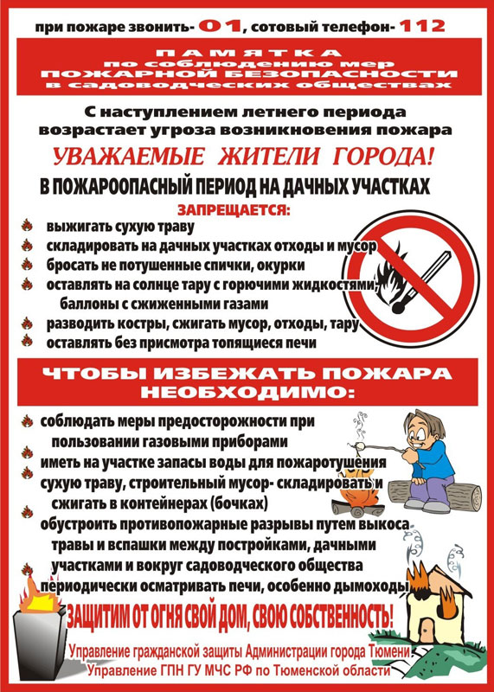
Администрация
Александровского муниципального района

